# Mini Proyecto #1: SPI

* Esclavo 1:

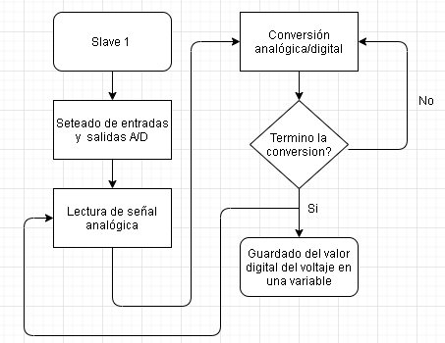

* Esclavo 2:

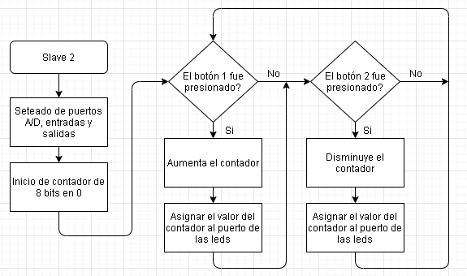

* Esclavo 3:

